（V2XY_V2XH_V2XC_V2XK_V31N_V3L6）顾客特殊要求
更新项目序号 | 更新项目名称 | 更新时间 | 客户协议编号
标题位置 | 新增代码V3L6 | 20221109 | 663389663389(V3L6)要求.docx许宋如2022-11-04顾客质量要求评审表
预审部分 | 3.EQ要求 | 20220729 | SE0003_FI0002_NO0003_HK0033_NL0006EQ完整性.zip许宋如2022-07-25顾客质量要求评审表
CAM3 | ERP备注 | 20170328 | V2xy20170349
预审部分：3 | V2XY增加要求 | 20160726 | V2XY20160740
预审部分:1;2 | 材料;顾客制板说明 | 2016.04.01 | 销售
备注：更新的内容以蓝色字体显示。
共用部分：
1.优先等级：制板说明中的要求>该部分顾客要求
2.标记:按顾客制板说明中的要求加标记，无标记要求时，与顾客确认
3.阻焊桥:顾客文件中有阻焊桥，则必须保证有阻焊桥，无法做到时，则与顾客确认
4.钻孔:若需要二钻孔，则需要与顾客确认（顾客要求一次钻孔）
5.工艺边:若有工艺板，则工艺边需要倒0.5-1.0mm的圆角，顾客有设计好的除外。
6.蓝胶：
无要求时，蓝胶厚度0.3-1.0mm（技术中心评审结果：印两次蓝胶可满足）
蓝胶型号只能用：SD2955-SW
预审部分：
1.材料: 如果客户要求板材符合IPC4101C-124/126优先建议使用 IT-180A.
2.顾客制板说明:客户说明文件中要求要符合“2014020 supplier Manual”,预审可以不用理会，因为该要求已经转入该部分客户要求中
=============================
3.V2XY顾客增加如下要求（需要预审指示给CAM）：
客户有下图的要求,需要在工艺边上铺满网格. 类似给出的实物板效果如下：

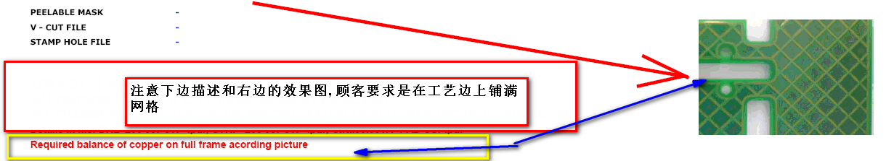
3.EQ要求：在EQ沟通过程中需保持所有的EQ内容在一个Excel文档里，如下图. 添加EQ状态栏，所有的EQ在一页里
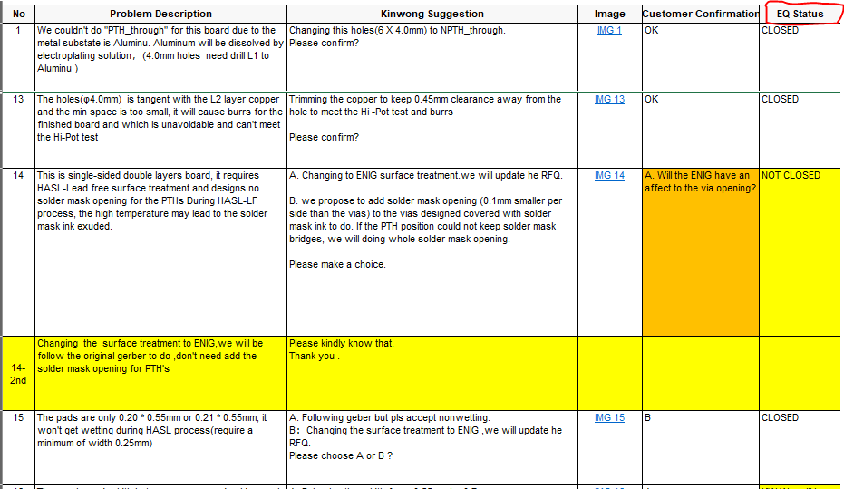

CAM部分：
1打叉要求:不允许打叉
2.补线要求:不允许补线
3.ERP备注:
阻焊工序备注:阻焊不允许套印
终检工序备注: 阻焊不允许套印,沉金板不允许补镍.

